SERVICIO NACIONAL DE APRENDIZAJE

ADSI

Brayan Felipe Hurtado Narváez

Luis miguel Fuquene Tapias

Johan Alexander Dávila Mosquera

1349397

QUINTO TRIMESTRE

BOGOTA, COLOMBIA

27 DE FEBRERO DEL 2018

Manual de migración MYSQL a SQL SERVER.

1. Inicie por descargar los siguientes ejecutables

* mysql-connector-odbc-5.3.10-winx64
* SSMA for MySQL.7.6.0

En los siguientes links de descarga

* <https://dev.mysql.com/downloads/file/?id=475584>

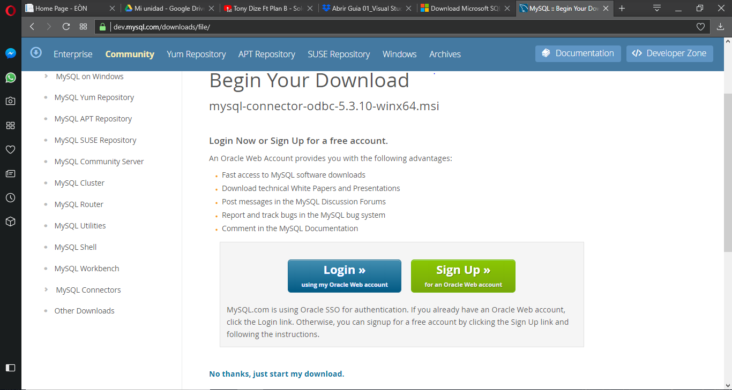

* <https://www.microsoft.com/en-us/download/details.aspx?id=54257>

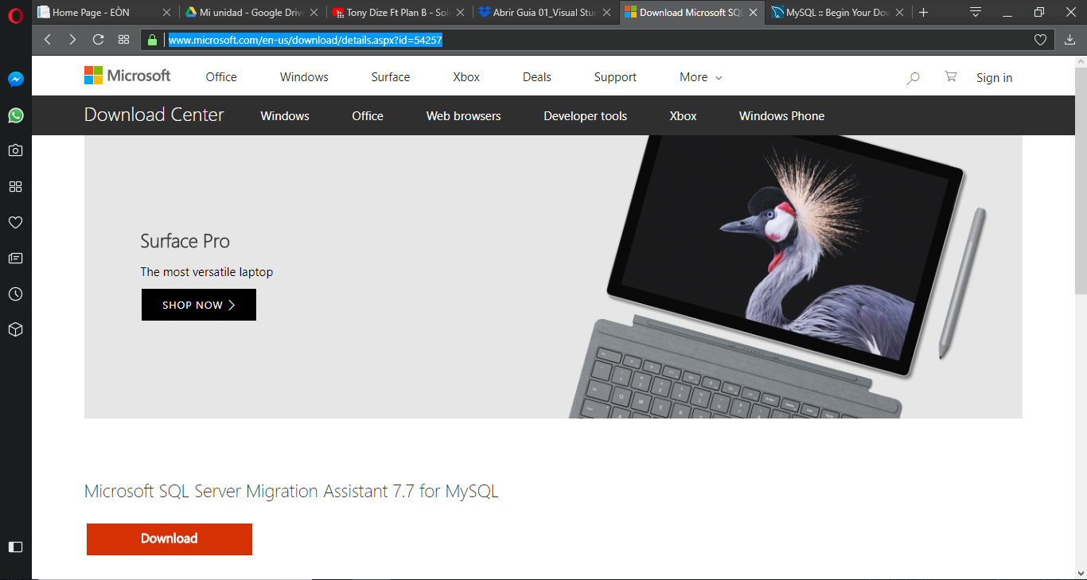

1. Se dirige a los instaladores e inicie la instalación mysql connector.

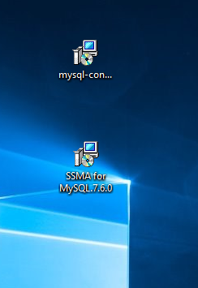

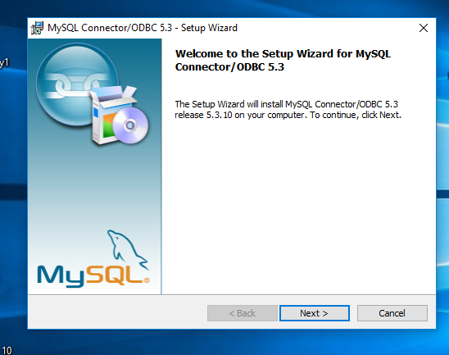

1. Seleccione Next y acepta las condiciones y de nuevo Next.

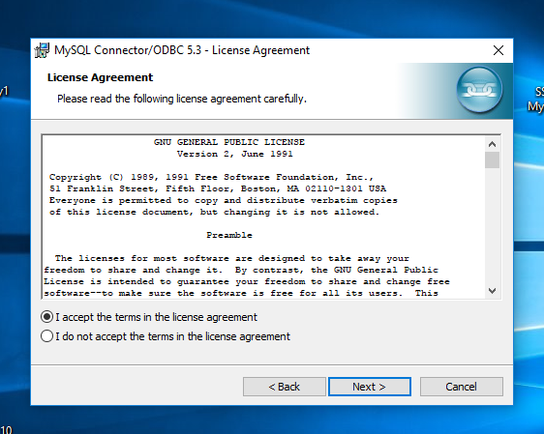

1. Selecciona complete y next.

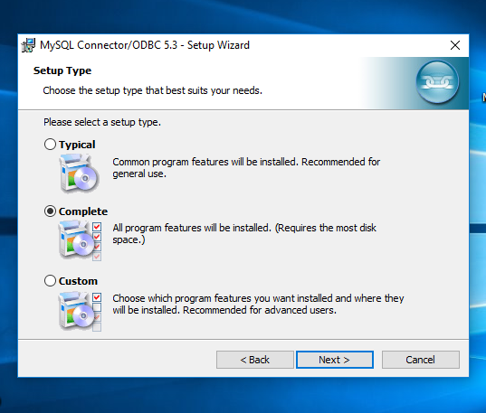

1. Seleccione intall.

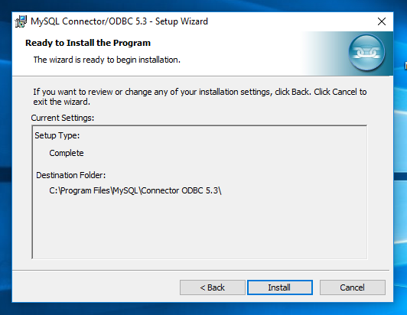

1. Selecciona finish e inicie con el segundo instalador.

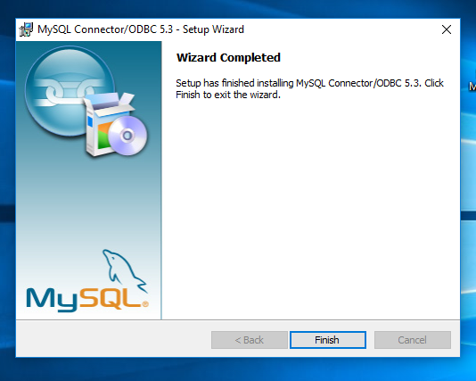

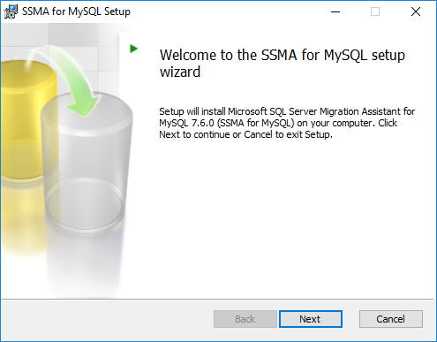

1. Seleccione next
2. Acepte las condiciones y vuelva a seleccionar next

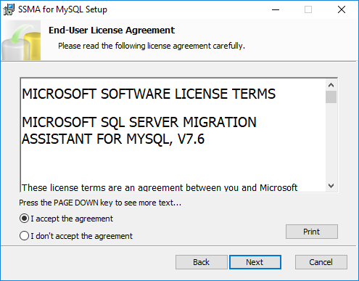

1. Seleccione typical

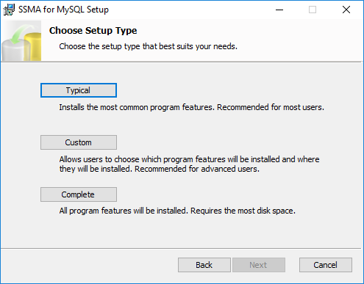

1. Selecciona install

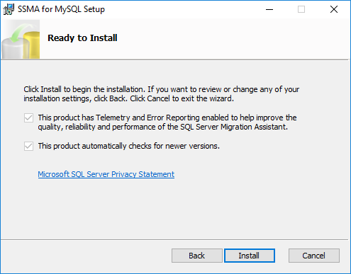

1. Selecciona finish

